Отдел по образованию Администрации
муниципального образования «Дорогобужский район» Смоленской области

Методический листок «Внимание: опыт»
Выпуск 3 (апрель 2015)
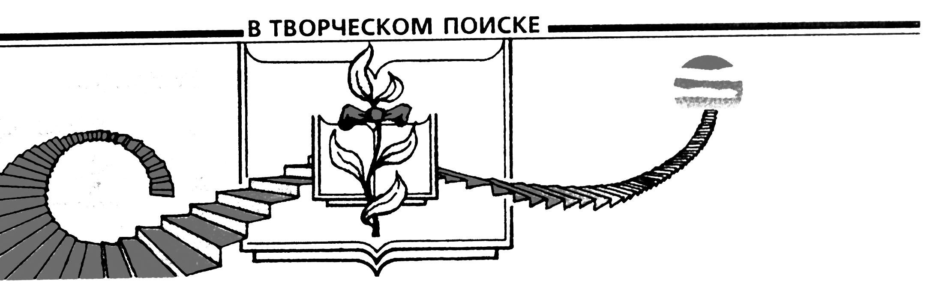

Организация духовно-нравственного воспитания школьников в муниципальном образовании «Дорогобужский район» Смоленской области

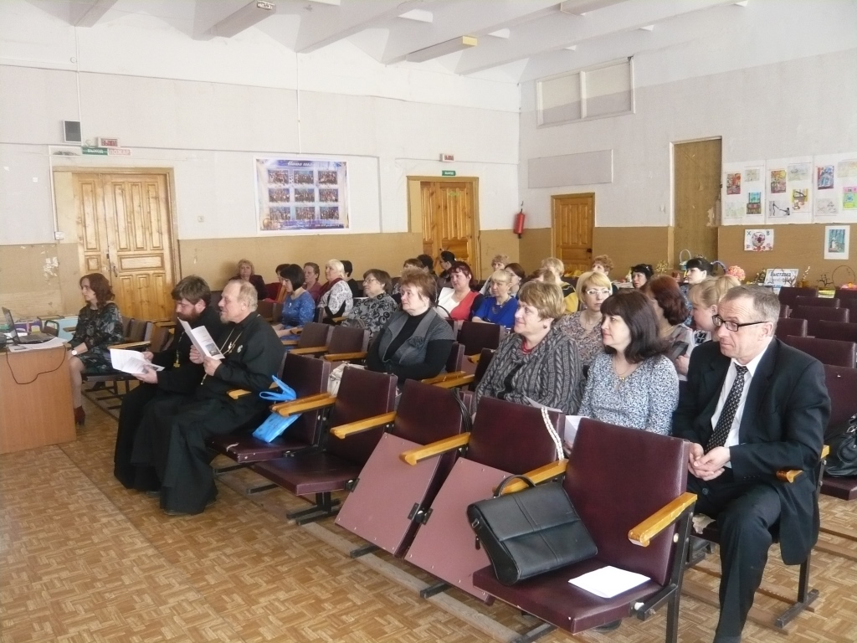Проблема духовно-нравственного обновления нашего общества сегодня определяется как проблема государственного значения. Возвращение молодого поколения к национальным духовным ценностям, традиционным основам нравственности – главные задачи духовно-нравственного воспитания. Районные 24 апреля 2015 года в Верхнеднепровской средней школе №3 состоялись районные Пасхальные чтения.
Пасхальные чтения проводились по инициативе Отдела по образованию Администрации муниципального образования «Дорогобужский район» Смоленской области с целью развития у обучающихся нравственных чувств, приверженности исконным духовным ценностям, любви к Отечеству, его культуре и истории.
В Чтениях приняли участие педагоги учреждений дошкольного, общего и дополнительного образования, представители Русской Православной Церкви и сотрудники кафедры православной литературы Верхнеднепровской библиотеки. Программа Чтений направлена на формирование социокультурного межведомственного подхода, в котором доминирующая роль отводится муниципальной системе образования.
Пасхальные чтения открыли воспитанники воскресной школы при храме в честь святого праведного Иоанна Кронштадтского.
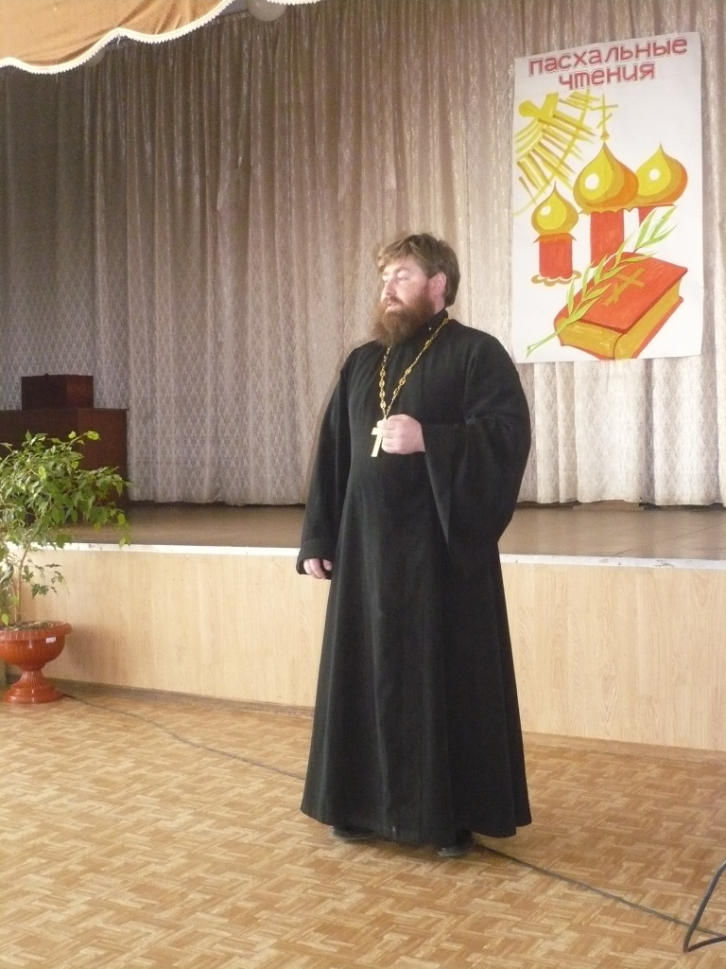Со словами приветствия к участникам Пасхальных чтений обратились настоятель храма в честь святых апостолов Петра и Павла митрофорный протоиерей Николай Канчук и настоятель храма в честь святого праведного Иоанна Кронштадтского иерей Алексей Лупехин.
Перед участниками мероприятия выступила Лысенкова Евгения Васильевна, библиотекарь Центра деловой информации Верхнеднепровской библиотеки.
Участники и гости мероприятия были приглашены на мастер-классы педагогов, раскрывающие их деятельность по формированию мировоззрения и пробуждению живого интереса детей к традициям русской православной культуры. Цель мастер-классов – решение актуальных задач современной школы: становление гармонически развитого гражданина, добросовестного труженика, преданного семьянина и патриота Отечества. Опыт работы по духовно-нравственному воспитанию подрастающего поколения представили:
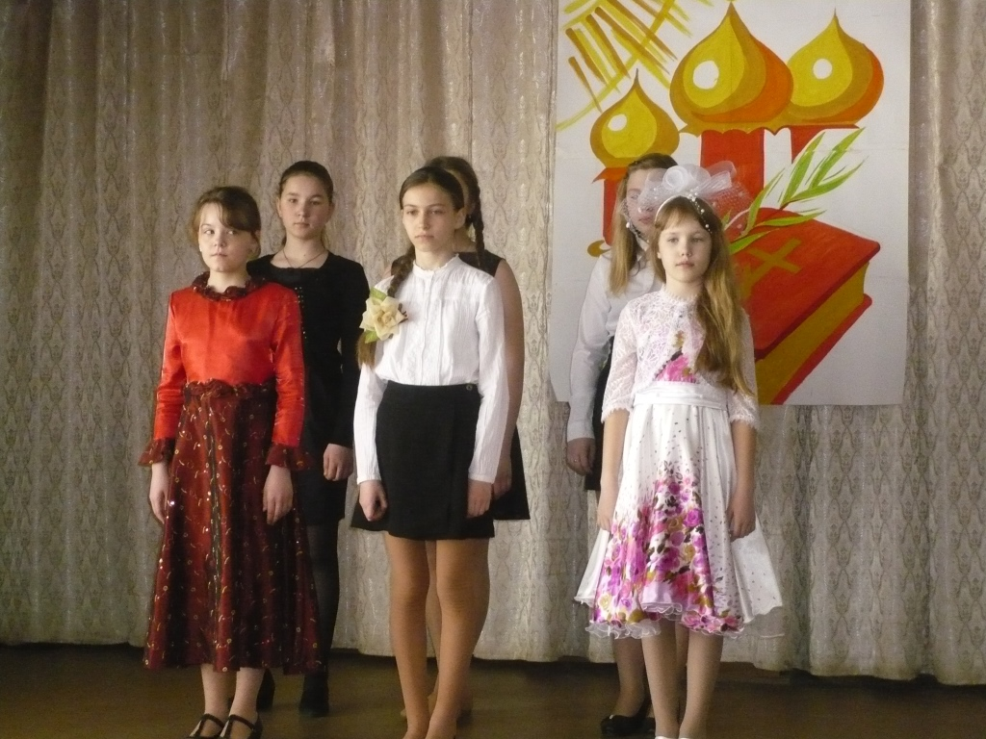- Петрина Любовь Анатольевна, заместитель заведующего детским садом «Теремок» (публичная презентация опыта работы дошкольного образовательного учреждения по теме «Духовно-нравственное воспитание детей дошкольного возраста»),
- Таранова Татьяна Олеговна, учитель истории православной культуры земли Смоленской (ИПКЗС) и основ религиозных культур и светской этики (ОРКСЭ) Верхнеднепровской СОШ №1 (доклад по теме «Проектная деятельность на уроках ОРКСЭ»).
Виртуальную экскурсию «Православное Алексино» провела Иванова Наталья Валерьевна, учитель ИПКЗС Алексинской СОШ.
Мастер-классы представили Горбачева Оксана Анатольевна, учитель ИПКЗС Озерищенской СОШ («Православный храм в жизни христиан») и Корешков Юрий Викторович, учитель русского языка, литературы и ИПКЗС Дорогобужской СОШ №2 (урок-встреча по рассказу В.Солоухина «Моченые яблоки»).
Декоративно-прикладному творчеству были посвящены мастер-классы Капленок Ларисы Михайловны, учителя ОРКСЭ Верхнеднепровской СОШ №2 («Светлое Христово Воскресенье» (техника «вытынанка»), Опариной Татьяны Дмитриевны, учителя ИПКЗС Дорогобужской СОШ №1 («Пасхальная корзинка для яиц»), Андреенковой Ирины Викторовны, педагога дополнительного образования Дорогобужского Дома детского творчества («Пасхальный поднос»).
На мероприятии были вручены дипломы лауреатам районного конкурса на лучшую организацию работы по духовно-нравственному воспитанию детей:
Корешкову Ю.В., победителю конкурса, за представленную методическую разработку классного часа «Благословение на ратный подвиг» (9 класс);
Ивановой Н.В., призеру конкурса, за исследовательский проект «Роль церкви и священнослужителей в годы войны (1941-1945)» (7 класс);
Мальчиковой В.Е., призеру конкурса, за методическую разработку урока-размышления «Чтобы помнили» (7-9 классы);
Тарановой Т.О., призеру конкурса, за электронную версию устного журнала для учащихся 5-8 классов «Русская православная церковь в годы Великой Отечественной войны».
По итогам мероприятия сделан вывод: воспитание на уроках и во внеурочной деятельности – важнейший фактор, обеспечивающий духовно-нравственное развитие личности. Педагоги района осознанно стремятся к собственному духовному росту и оказывают помощь воспитанникам в духовном взрослении; помогают детям глубже понять себя, свое предназначение – в семье, профессии, Отечестве; приобщаются вместе с детьми к национальным духовным традициям.
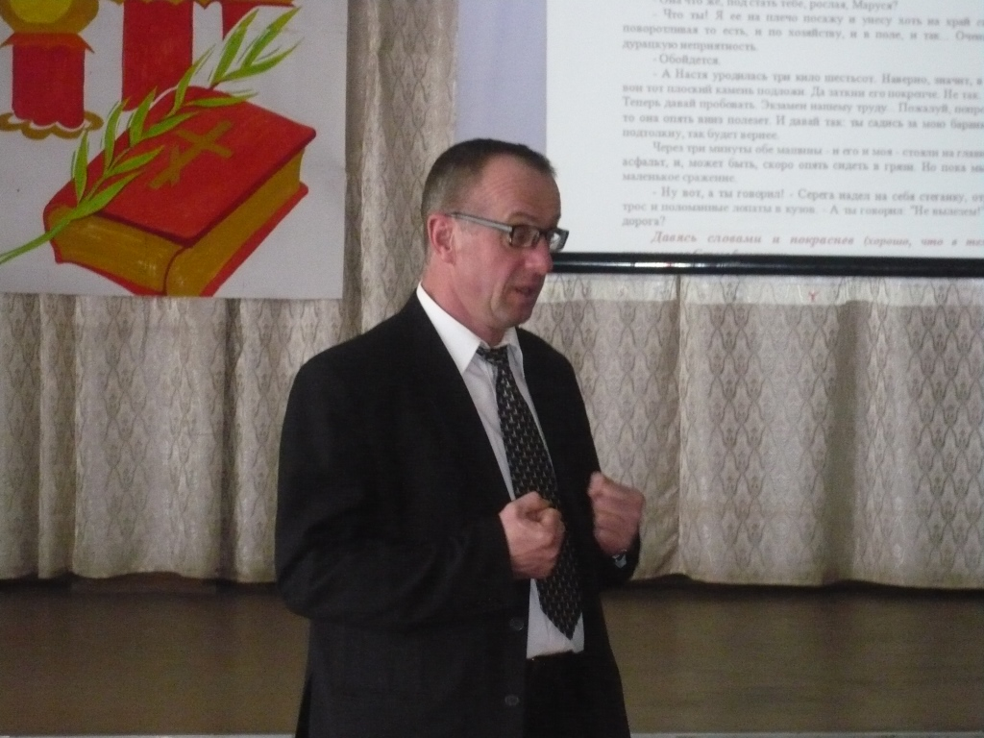Участники Чтений отметили значимость историко-культурологического образования для воспитания у обучающихся гражданственности и патриотизма, развития исторической памяти, сохранения духовного единства на благо малой родины и Отечества и подчеркнули, что важным шагом на пути формирования духовно-нравственной личности является преподавание предметов «Основы религиозных культур и светской этики» и «История православной культуры земли Смоленской» с целью создания в ОУ педагогической и социокультурной среды на основе духовных и нравственных ценностей. Важная роль отводится тесному межведомственному взаимодействию по вопросам реализации муниципального плана по духовно-нравственному воспитанию обучающихся.
Организаторы мероприятия поблагодарили всех участников, пожелали им вдохновения на пути к вершинам духовности и профессионального мастерства и предложили сделать проведение Чтений традицией.

